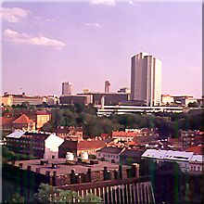
Hotel TOWERS  
Tel : 02/6119 1111, 02/6119 1238
Fax : 02/420 684
Adres : Kongresova 1, Praha 4
Web : http://hotels.in-prague.com/prague/corinthia_towers/

Kapasite:
Oda sayısı : 544 (24 kat)
Otelde:
Lobby, bar, Rickshaw Oriental restorant, Toscana pizza,
oda servisi, kuru temizleme, konferans salonu, business
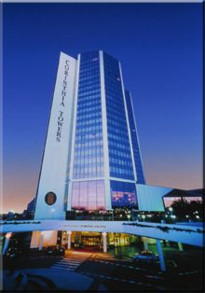
center, Casino, fitness, kapalı havuz, sauna, solaryum,
masaj, squash, bowling, çocuk bakıcı servisi, hediyelik
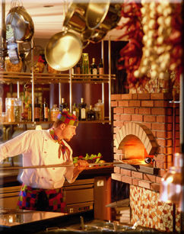
eşya dükkanı.

Kahvaltı (açık büfe)
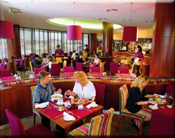

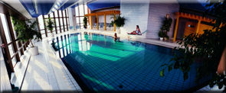

Odalarda:
TV, uydu yayın, video film yayını,
radyo, klima, minibar, kasa, saç
kurutma makinasi, küvet, WC.
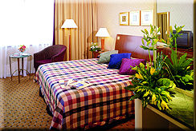

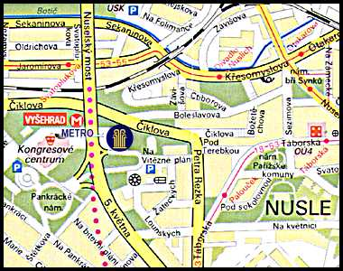

Otelden Merkeze Ulaşım: Metro (24:00’e kadar).
Otelin önündeki metro durağı VYSEHRAD (kırmızı
Renkli C hattı üzerindedir).
VYSEHRAD durağından NADRAZI HOLESOVICE
istikametine giden metroya binince 2.durak olan
MUZEUM durağında inilir.

